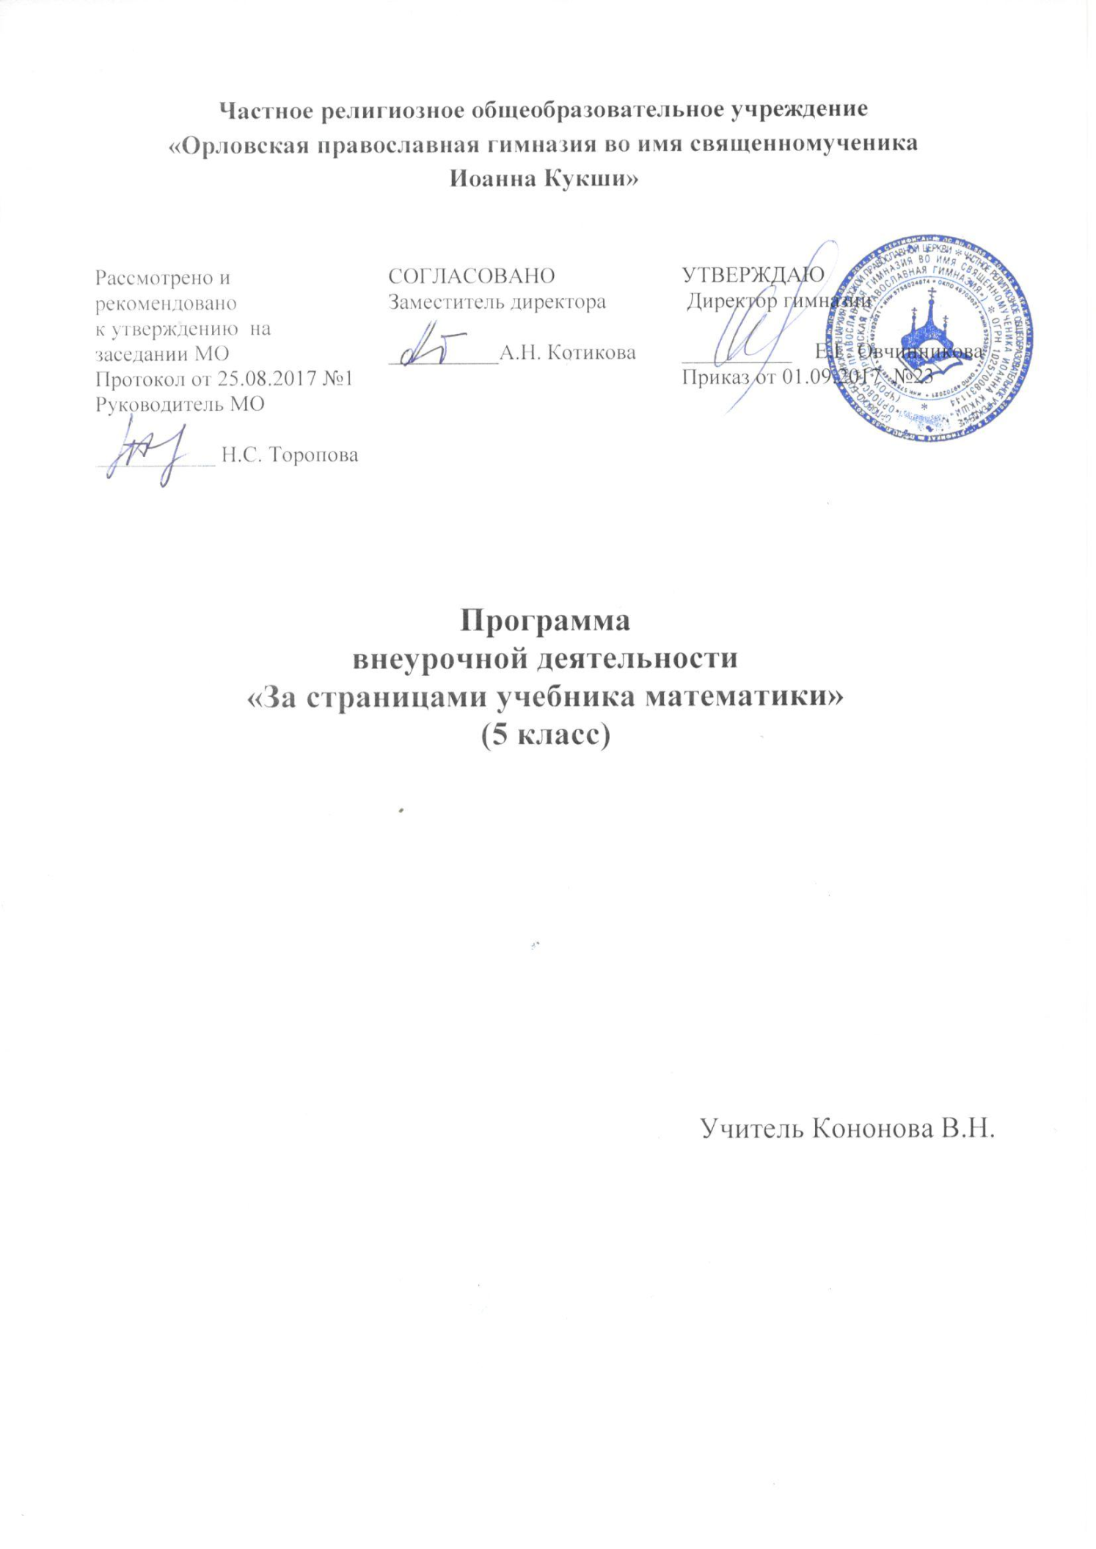

Программа
кружка
«За страницами учебника математики»
(5 класс)
Пояснительная записка

Математика занимает особое место в образовании человека, что определяется безусловной практической значимостью математики, её возможностями в развитии и формировании мышления человека, её вкладом в создание представлений о научных методах познания действительности. Являясь частью общего образования, среди предметов, формирующих интеллект, математика находится на первом месте.
Первоначальные математические познания должны входить с самых ранних лет в наше образование и воспитание. Результаты надёжны лишь тогда, когда введение в область математических знаний совершается в лёгкой и приятной форме, на предметах обыденной и повседневной обстановки, подобранных с надлежащим остроумием и занимательностью.
Программа внеурочной деятельности рассчитана на учащихся 5 классов, склонных к занятиям математикой и желающих повысить свой математический уровень. Именно в этом возрасте формируются математические способности и устойчивый интерес к математике.
Данная программа является частью интеллектуально-познавательного направления дополнительного образования и расширяет содержание программ общего образования.
Цель программы – способствовать воспитанию интереса учащихся к математике и формированию когнитивных умений в процессе занятий математического кружка способностей.
Образовательные задачи:
- углубление и расширение знаний учащихся по математике;
- привитие интереса учащимся к математике;
- активизировать познавательную деятельность;
- показать универсальность математики и её место среди других наук.
Воспитательные задачи:
- воспитание культуры личности;
- воспитание отношения к математике как к части общечеловеческой культуры;
- воспитание понимания значимости математики для научно – технического прогресса;
- воспитание настойчивости, инициативы, чувства ответственности, самодисциплины.
Развивающие задачи:
- развитие ясности и точности мысли, критичность мышления, интуиции, логического мышления, элементов алгоритмической культуры, пространственных представлений, способности к преодолению трудностей;
- формирование математического кругозора, исследовательских умений учащихся.
Программа содержит материал, как занимательного характера, так и дополняющий, расширяющий программу общеобразовательной школы по математике. Большое внимание в программе уделяется истории математики и рассказам, связанным с математикой (запись цифр и чисел у других народов, математические фокусы, ребусы и др.), выполнению самостоятельных заданий творческого характера (составить рассказ, фокус, ребус, задачу с использованием изученных математических свойств), изучению различных арифметических методов решения задач (метод решения «с конца» и др.), выполнению проектных работ. Уделяется внимание рассмотрению геометрического материала, развитию пространственного воображения.
Программа кружка рассчитана на один год обучения (34 занятий в течения учебного года).
Итогом реализации программы являются: успешные выступления кружковцев на олимпиадах всех уровней, математических конкурсах, международной математической игре-конкурсе «Кенгуру», а также создание брошюры «Математическая шкатулка» (банк нестандартных задач для учащихся 5 класса), где будут собраны задачи по темам всего курса, которые составлены учащимися или взяты из каких-либо источников (книги, журналы, интернет) и их решения, проектные работы учащихся.

Учебно-тематический план
№ | Раздел | Тема | Кол-во занятий | сроки проведения
 |  |  |  | план | факт
1 | Занимательная арифметика | Тема1.Запись цифр и чисел у других народов | 1
 |  | Тема 2.Числа - великаны и числа- малютки | 1
 |  | Тема3. Приёмы быстрого счёта | 2
2 | Занимательные задачи | Тема 1. Магические квадраты | 1
 |  | Тема 2.Математические фокусы | 2
 |  | Тема 3.Математические ребусы | 2
 |  | Тема 4. Софизмы | 1
 |  | Тема 5.Задачи с числами | 1
 |  | Тема 6.Задачи шутки | 1
 |  | Тема 7.Старинные задачи | 1
3 | Логические задачи | Тема 1.Задачи, решаемые с конца | 1
 |  | Тема 2.Круги Эйлера | 2
 |  | Тема 3.Простейшие графы | 2
 |  | Тема 4.Задачи на переливания | 2
 |  | Тема 5.Задачи на взвешивания | 2
 |  | Тема 6.Задачи на движение | 2
4 | Геометрические задачи | Тема 1.Задачи на разрезание | 1
 |  | Тема 2.Задачи со спичками | 1
 |  | Тема 3. Геометрические головоломки | 1
5 | Проекты | Тема 1.Проектные работы. | 3
6 | Решение задач по всему курсу | Тема 1.Решение задач | 2
 |  | Тема 2.Составление и выпуск брошюры «Математическая шкатулка» | 2
 |  | ИТОГО: | 34

Краткое содержание разделов
I. Занимательная арифметика
Тема 1.Запись цифр и чисел у других народов
Как люди научились считать. Старинные системы записи чисел. Цифры у разных народов. Римская нумерация.
Тема 2.Числа - великаны и числа- малютки
Открытие нуля. Мы живём в мире больших чисел. Числа-великаны. Названия больших чисел. Числа – малютки. Решение задач с большими и малыми числами.
Тема3. Упражнения на быстрый счёт
Некоторые приёмы быстрого счёта.
Умножение двухзначных чисел на 11,22,33, . . . , 99.
Умножение на число, оканчивающееся на 5.
Умножение и деление на 25,75,50,125.
Умножение и деление на 111,1111 и т.д.
Умножение двузначных чисел, у которых цифры десятков одинаковые, а сумма цифр единиц составляет 10. Умножение двузначных чисел, у которых сумма цифр равна 10, а цифры единиц одинаковые.
Умножение чисел, близких к 100.
Умножение на число, близкое к 1000.
Умножение на 101,1001 и т.д.

II. Занимательные задачи
Тема 1 . Магические квадраты.
Отгадывание и составление магических квадратов.
Тема 2.Математические фокусы.
Математические фокусы с «угадыванием чисел». Примеры математических фокусов.
Тема 3.Математические ребусы.
Решение заданий на восстановление записей вычислений.
Тема 4. Софизмы.
Понятие софизма. Примеры софизмов.
Тема 5.Задачи с числами
Запись числа с помощью знаков действий, скобок и определённым количеством одинаковых цифр.
Тема 6.Задачи – шутки
Решение шуточных задач в форме загадок.

III. Логические задачи
Тема 1.Задачи, решаемые с конца.
Решение сюжетных, текстовых задач методом «с конца».
Тема 2.Круги Эйлера.
Решение задач с использованием кругов Эйлера.
Тема 3.Простейшие графы
Понятие графа. Решение простейших задач на графы.
Тема 4.Задачи на переливания.
Решение текстовых задач на переливание.
Тема 5. Взвешивания.
Решение задач на определение фальшивых монет или предметов разного веса с помощью нескольких взвешиваний на чашечных весах без гирь.
Тема 6. Задачи на движение.
Решение текстовых задач на движение: на сближение, на удаление, движение в одном направлении, в противоположных направлениях, движение по реке.
Тема 7.Старинные задачи
Решение занимательных старинных задач и задач-сказок.

IV. Геометрические задачи
Тема 1.Задачи на разрезания.
Геометрия вокруг нас. Геометрия на клетчатой бумаге. Игра «Пентамино».
Тема 2. Задачи со спичками.
Решение занимательных задач со спичками.
Тема 3.Геометрические головоломки.
«Танграм».
V. Проекты
Тема 1.Выбор тем и выполнение проектных работ. Примерные темы проектов:
· Системы счисления. Мифы, сказки, легенды.
· Софизмы и парадоксы.
· Математические фокусы.
· Математика и искусство.
· Математика и музыка.
· Лабиринты.
· Палиндромы.
· Четыре действия математики.
· Древние меры длины.
· Возникновение чисел.
· Счёты.
· Старинные русские меры.
· Магические квадраты.
· Свои темы проектов.

Предполагаемые результаты обучения
В результате занятий в кружке учащиеся должны
Знать:
- старинные системы записи чисел, записи цифр и чисел у других народов;
- названия больших чисел;
- свойства чисел натурального ряда, арифметические действия над натуральными числами и нулём и их свойства, понятие квадрата и куба числа;
- приёмы быстрого счёта;
- методы решения логических задач;
- свойства простейших геометрических фигур на плоскости;
- понятие графа;
- понятие софизма.
Уметь:
- читать и записывать римские числа;
- читать и записывать большие числа;
- пользоваться приёмами быстрого счёта;
- решать текстовые задачи на движение, на взвешивание, на переливание;
- использовать различные приёмы при решении логических задач;
- решать геометрические задачи на разрезание, задачи со спичками, геометрические головоломки, простейшие задачи на графы;
- решать математические ребусы, софизмы, показывать математические фокусы.
- выполнять проектные работы.

Литература
1. Гусев В.А., Орлов А.И., Розенталь А.Л. Внеклассная работа с учениками 5-6 классов. - М.: Просвещение,2005 .
2. Журналы «Математика в школе», 1980-2008.
3.А.С.Чесноков, С.И. Шварцбурд, В.Д.Головина, И.И. Крючкова, Л. А. Литвачук. Внеклассная работа по математике в 4-5 классах. М. , «Просвещение»,1974.
4. Фарков А.В. Математические кружки в школе. 5-8 классы– М. Айрис-пресс, 2006
5.Фарков А.В. Математические олимпиады в школе. 5-11 классы. М.: Айрис-пресс, 2002.
6.Фарков А.В. Внеклассная работа по математике.5-11 классы М.: Айрис-пресс, 2008
7. Ю.В.Щербакова. Занимательная математика на уроках и внеклассных мероприятиях. 5-8 классы. М.: Глобус.2008.
8.П.М. Камаев. Устный счёт. М.: Чистые пруды, 2007.(Библиотека « Первого сентября», серия « Математика», №3 (15)/2007)
9.Н.П. Кострикина. Задачи повышенной трудности в курсе математики 4-5 классов. Книга для учителя.- М.: Просвещение, 1986

